МБОУ «Гимназия №4»

г.о.Дзержинский Московская об.

Воспитатель ГПД

Загудаева Т.В.

Классный час

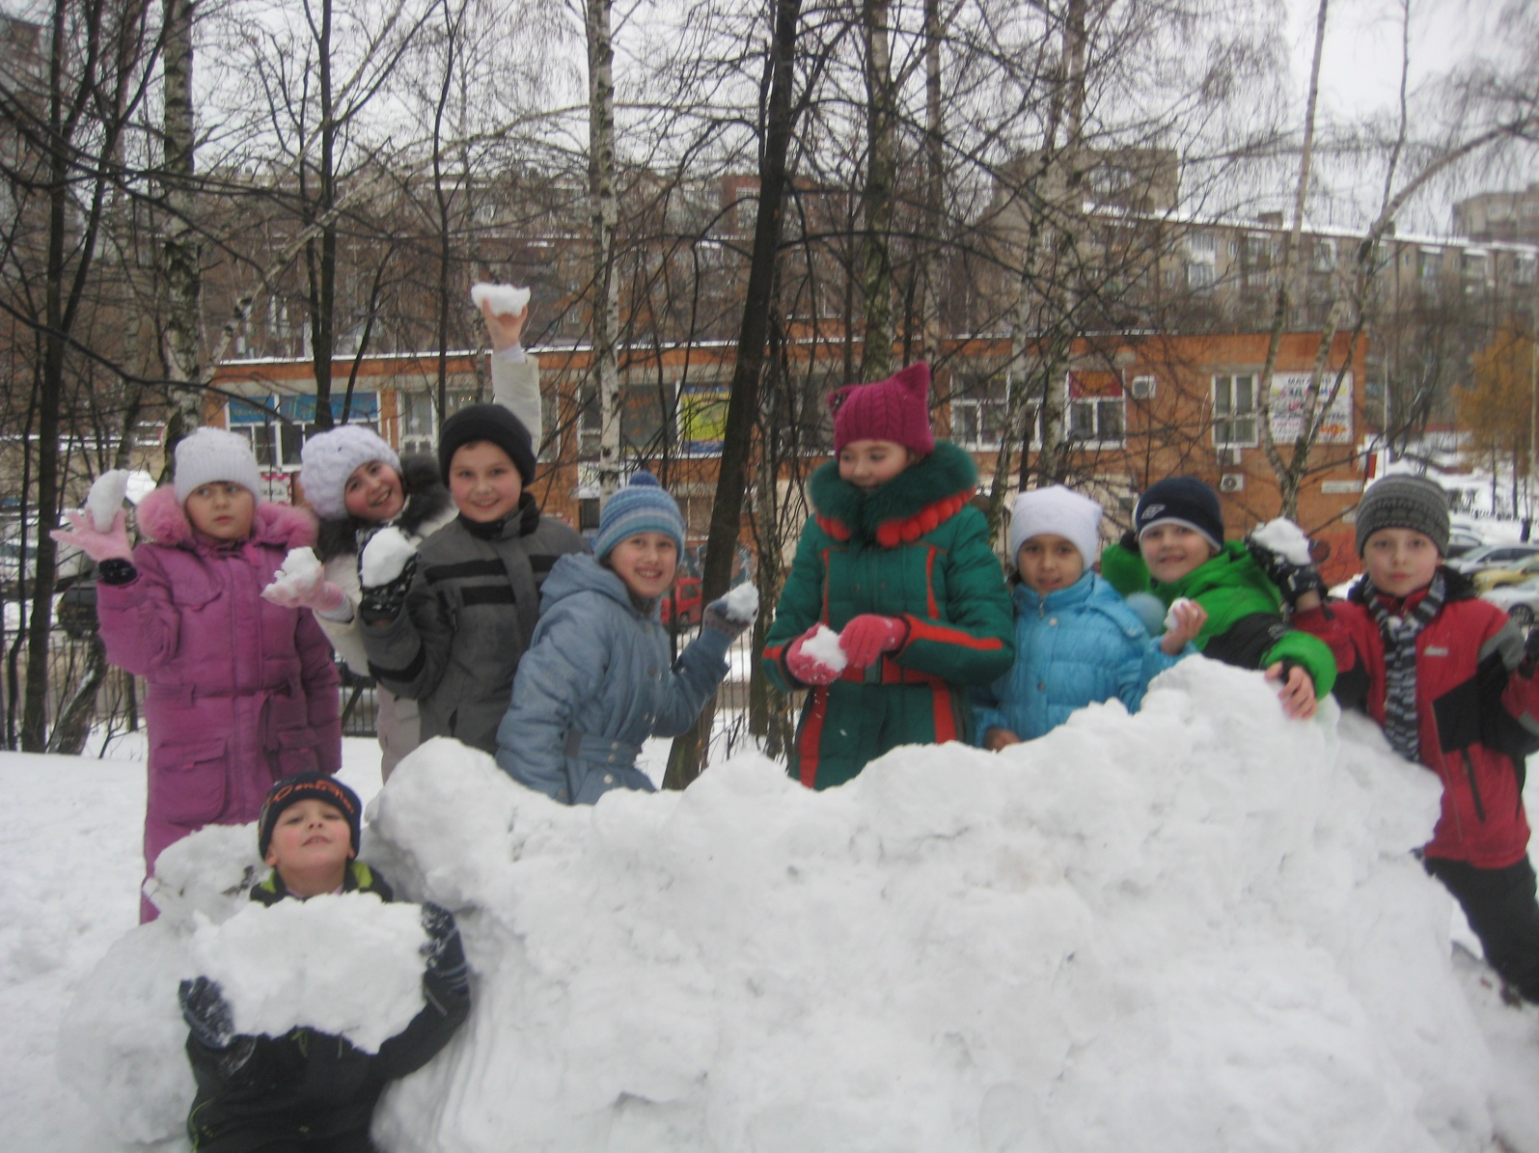

2014 г.

*Задачи: 1)* привлекать школьников к занятиям спортом, развивать силу,

ловкость, смекалку;

*2)* воспитывать самостоятельность, творческое отношение к

делу.

*Подготовка:* дать задание нарисовать рисунок «Мороз не велик, да

стоять не велит», подготовить рассказ о любимом зимнем

развлечении, оформить выставку работ.

*Ход классного часа.*

Учитель: «УРА!» - кричат ребята, когда наступают зимние каникулы. Убирают свои портфели и бегут на улицу. Многие, конечно, проводят немало времени за компьютером. Но каникулы придуманы для отдыха, укрепления здоровья, а это лучше делать на свежем воздухе.

Сегодня мы поговорим о том, чем же можно заняться на зимних каникулах. И в этом нам помогут ваши рисунки и рассказы.

*(ребята рассказывают о катании с горки на санках и без них, показывают рисунки и фотографии, презентация)*

Санки известны у нас с давних времен, о них упоминается еще в ХII веке. Это слово русского происхождения. Интересно, что слово *«САНЬ»*

в старославянском языке означало … *«ЗМЕЯ».* Если подумать, то в этом нет ничего удивительного – след от санных полозьев действительно напоминает след проползшей змеи. Кстати, слово *«ПОЛОЗЬЯ»* похоже на название змеи – полоз. Оба слова, вероятно, произошли от глагола *«ПОЛЗАТЬ».*

А знаете ли вы, что санки – это игрушка, да еще и спортивная? Само слово *«СПОРТ»* родилось во Франции и первоначально звучало несколько иначе – *«ДЕПОРТ»,* что значит «развлечение», «забава». В Англии его стали произносить как *«ДЕСПОРТ»,* а потом частичку «де» потеряли, и осталось … правильно *«СПОРТ»*. Так что первоначально он задуман как развлечение, а значит , санки, лыжи, коньки и прочие спортивные предметы можно считать игрушками.

Ещё одна зимняя «игрушка» - это лыжи.

*(рассказывают о катании на лыжах, презентация)*

Лыжи тоже известны на Руси с давних времен. И слово это тоже русское. Только на лыжах ползают, как правило, новички, а обычно на них бегают. Само слово произошло от глагола *«УБЕГАТЬ»* - лызнуть.

Это слово до сих пор сохранилось в нашем лексиконе.

А можете сказать, когда мы его употребляем?

- улизнуть с прогулки и т. д.

Некоторые предпочитают игру смелых – хоккей. Вспомните слова из песни *(«трус не играет в хоккей»).*

*(Слово берут ребята, которые любят эту игру, презентация)*

Современный хоккей на льду, можно сказать, *«СЛУЧАЙНАЯ»* игра. То есть ей положил начало случай. Однажды солдаты канадского военного гарнизона, прогуливаясь, увидели на льду озера Онтарио, пустую консервную банку. День был морозный, и они решили погреться. Они схватили палки и начали гонять банку, пытаясь, отбить ее друг у друга. Спустя 130 лет банку заменила резиновая шайба.

В России хоккей с шайбой появился в 1946 году.

Любимое занятие девочек – катание на коньках.

*(выступление ребят презентация).*

Слово «конек» упоминается в 1648 году в Англо-нидерланском словаре. В международный спорт слово «*КОНЬКИ*» пришло из русского языка: коньки-бегунки, коньки-горбунки. Передняя часть конька была украшена конской головой – отсюда ласковое название, уменьшительное от слова *«КОНЬ».*

В начале для бега по льду использовали кости животных, потом – деревянные бруски. Сегодняшние коньки родились 300 лет назад и создал их ПетрI.

Зимой можно наблюдать различные явления – если бы вы уже изучали физику, это было бы легко объяснить. Но…. Давайте подумаем над вопросами своеобразной зимней викторины.

1. Для чего на зиму вставляют вторые рамы?

*(примерный ответ: вторые рамы вставляют для предохранения комнаты от быстрого остывания. Неподвижный воздух, заключенный между рамами, является плохим проводником тепла)*

1. Почему рыхлый снег предохраняет почву от промерзания лучше, чем утрамбованный? *(Снег порист: между снежинками и даже внутри них много воздуха, который, является плохим проводником тепла. Воздух, содержащийся в снегу, задерживает тепло, выделяемое землей в атмосферу.)*
2. Почему вода в реках и озерах промерзает до дна?

*(Водоемы не промерзают до дна потому, что лед легче воды. Охлажденные слои воды застывают на поверхности коркой льда, а затем и лед и снег предохраняют воду от промерзания.)*

1. Почему зимой на внутренней стороне оконных стекол появляются морозные узоры? *(Зимой воздух возле оконных стекол сильно охлаждается, и часть водяных паров из него оседает на холодные стекла в виде кристалликов льда. На углах этих кристалликов образуются «рожки», которые начинают ветвиться и разрастаться. Затем кристаллики соединяются между собой и образуют причудливые узоры.)*
2. Почему пешеход, идя по глубокому снегу, проваливается, а лыжник нет? *(Площадь подошв пешехода, на которую распределена тяжесть тела, невелика, поэтому они проваливаю*

*снег. А площадь лыж значительно больше.)*

1. Почему коньки скользят по льду?

*( Стоя на коньках, конькобежец давит весом своего тела на очень маленькую площадь льда. Под большим давлением лед тает, между полозьями коньков и льдом образуется тонкий слой воды, по которому коньки скользят.)*

1. Если в мороз открыть дверь с улицы в жарко натопленную комнату, то у порога начинает клубиться пар. Как он образуется? (*Врывающийся снаружи в открытую дверь холодный воздух, соприкасаясь с теплым охлаждает его. При этом часть водяных паров, содержащихся в теплом воздухе, конденсируется в пар.)*
2. Почему во время снегопада температура воздуха, как правило повышается? *(Потому что при образовании снега из капелек воды выделяется тепло.)*
3. Зачем зимой посыпают тротуары песком?

*(Тротуары посыпают песком, чтобы увеличить силу трения и пешеходы не падали.)*

1. Верно ли, что при безоблачном небе морозы бывают сильнее?

*(Верно. Облака для Земли – все равно, что одеяло, они не дают ей остывать.)*

1. Почему зимнюю одежду стараются делать из меха или шерсти?

*(Мех и шерсть – плохие проводники тепла, поэтому они лучше предохраняют тело от холода.)*

Снежки – излюбленная забава детворы. Играя в снежки, ребята учатся меткости; тут нужны и сила, и ловкость, и смелость. Можно построить крепость, смастерить горку, снеговика.

Играть в «снежки» можно и на перемене в коридоре. Можно сделать шарик из бумаги, из ваты.

1. Снайпер (Разделиться на 2 команды. Кидать «снежки» в корзину.)
2. Отгадай (Водящий кидает «снежок» и загадывает загадку, если отгадал остается в игрек, нет – выбывает.)

В общем, зимние каникулы можно сделать настолько интересными, что вы будете ждать следующих с нетерпением.

Приложение:

* Все лето стояли,

Зимы ожидали.

Дождались поры –

Помчались с горы. (Санки)

* Бегут по дорожке

Доски да ножки. (Лыжи)

* Летит – молчит,

Лежит – молчит,

Когда умрет,

Тогда заревет. (Снег)

* Ног от радости не чуя,

С горки снежной вниз лечу я.

Стал мне спорт родней и ближе.

Кто помог мне в этом? (Лыжи)

* Бежала – шумела,

Заснула – заблестела.

Что это? (Река)

* Мчусь, как пуля, я вперед,

Лишь потрескивает лед

И мелькают огоньки.

Что несет меня? (Коньки)

* Вырос лес,

Белый весь,

Пешком в него не войти,

На коне не въехать. (Морозный узор на окне)

* В новой стене,

В круглом окне

Днем стекло разбито,

За ночь вставлено. (Прорубь)

* Зимой греет,

Весной тлеет,

Летом умирает,

Осенью оживает. (Лед)

* Тройка, тройка прилетела,

Скакуны в этой тройке белы,

А в санях сидит царица –

Белокоса, белолица,

Как махнула рукавом –

Все покрыла серебром. (Зимние месяцы)

* Белая звездочка с неба упала,

Мне на ладошку легла – и пропала. (Снежинка)

* Схватил за щеки, кончик носа,

Раскрасил окна все без спросу.

Но кто же это? Вот вопрос?

Все это делает… (Мороз)

* Едва повеяло зимой,

Они всегда с тобой.

Согреют две сестрички,

Зовут их … (Рукавички)

* С одной стороны лес,
* С другой – поле. (Шуба)